L E M B A R K E R J A P E S E R T A D I D I K  LKPD IPA  “Fase Bulan”  Kelas VII · Fase D · Bab 7: Bumi dan Tata Surya · Sub Bab B. Bumi dan Satelitnya · Tema: Menjelajah Langit Malam | 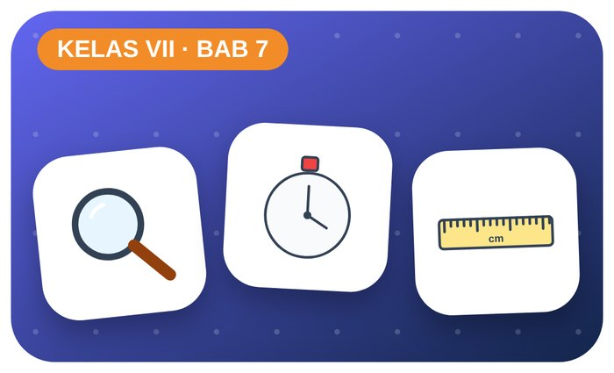

Kelompok :
Kelas : | VII / ....
Anggota : | 1.  2.  3.  4.  5.  6.

A. Petunjuk Belajar
1. Isilah identitas kelompok yang meliputi nama kelompok dan nama anggota.
2. Baca permasalahan dengan cermat, lalu jawablah pertanyaan sesuai instruksi.
3. Lakukan kegiatan sesuai langkah kerja dengan teliti dan hati-hati.
4. Diskusikan jawaban bersama kelompok, lalu kumpulkan LKPD kepada guru.

B. Capaian Pembelajaran
Murid dapat mendeskripsikan sistem tata surya, gerak Bumi dan Bulan beserta dampaknya (siang–malam, fase Bulan, gerhana), serta karakteristik Matahari.

C. Tujuan Pembelajaran
1. Memodelkan fase Bulan.
2. Menjelaskan gerhana.

Tahap 1: Orientasi Murid pada Masalah

Permasalahan:
Bentuk Bulan terlihat berubah setiap malam.
Apakah Bulan benar-benar berubah bentuk?

Tahap 2: Mengorganisasikan Murid untuk Belajar

Berkumpullah sesuai kelompok yang telah ditentukan dan diskusikan pertanyaan berikut berdasarkan permasalahan di atas.
AYO DISKUSI
1. Dari mana cahaya Bulan?

2. Apa itu revolusi Bulan?

Tahap 3: Membimbing Penyelidikan Kelompok maupun Individu

Kegiatan A — Model Fase Bulan

Ayo Membaca!
Bulan tidak bercahaya sendiri, melainkan memantulkan cahaya Matahari. Bagian Bulan yang terkena cahaya dan terlihat dari Bumi berubah selama Bulan mengelilingi Bumi (± 29,5 hari).
● Urutan fase: bulan baru → sabit → kuartal pertama → cembung → purnama → cembung → kuartal ketiga → sabit tua.
● Revolusi Bulan menyebabkan fase Bulan.
● Gerhana bulan terjadi saat purnama, gerhana matahari saat bulan baru.
Alat dan bahan: senter/lampu meja, bola plastik putih yang ditusuk pensil, ruangan gelap.
Langkah kerja:
1. Satu anggota memegang senter (Matahari) di sisi ruangan.
2. Anggota lain menjadi “Bumi”: pegang bola (Bulan) di depan wajah sejajar mata.
3. Berputar perlahan di tempat (berlawanan arah jarum jam), amati bagian bola yang terang.
4. Gambarkan bentuk Bulan pada 8 posisi.
Tabel Pengamatan
Posisi | Gambar bagian terang | Nama fase
1
2
3
4
5
6
7
8
Ayo Menjawab!
1. Mengapa saat bulan baru Bulan tidak terlihat?

2. Pada fase apa gerhana bulan dapat terjadi? Jelaskan!

Tahap 4: Mengembangkan dan Menyajikan Hasil Karya

Peragakan model fase Bulan.

Tahap 5: Menganalisis dan Mengevaluasi Pembelajaran

Refleksi Diri
Fase Bulan apa yang paling kamu sukai?

“Langit malam adalah buku terbuka — belajarlah membacanya.”

